ЧЕЛЯБИНСКАЯ ОБЛАСТЬ

АДМИНИСТРАЦИЯ
ЗЛАТОУСТОВСКОГО ГОРОДСКОГО ОКРУГА
РАСПОРЯЖЕНИЕ

11.09.2024 г. | № | 2457-р/АДМ
г.Златоуст
О предоставлении разрешения
на условно разрешенный вид использования земельного участка

С учетом результатов проведения публичных слушаний от 26.08.2024 г., рекомендаций комиссии по отдельным вопросам землепользования
на территории Златоустовского городского округа от 28.08.2024 г. № 17, руководствуясь статьей 39 Градостроительного кодекса Российской Федерации:
1. Предоставить разрешение на условно разрешенный вид использования земельного участка «для ведения личного подсобного хозяйства
(приусадебный земельный участок)» площадью 718 кв. метров, расположенного по адресному ориентиру: Челябинская обл., г. Златоуст,
ул. 3-я Тесьминская, д. 4, (территориальная зона Ж3 - Зона застройки среднеэтажными жилыми домами) по заявлению Чистяковой А.С.
2. Пресс-службе администрации Златоустовского городского округа (Валова И.А.) опубликовать настоящее распоряжение в официальных средствах массовой информации и разместить на официальном сайте Златоустовского городского округа в сети «Интернет».
3. Организацию и контроль выполнения настоящего распоряжения возложить на заместителя главы Златоустовского городского округа
по имуществу и финансам Жиганьшина В.Р.

Рассылка: ОМС «КУИ ЗГО», УАиГ, прокуратура, пресс-служба, Росреестр

Глава  Златоустовского городского округа | 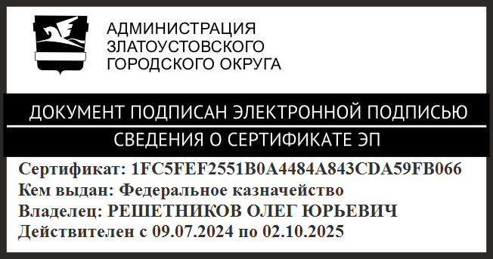 | О.Ю. Решетников

